Les dejo los movimientos de las piezas así refrescamos un poco y les mando un link donde podrán jugar partidos de ajedrez, traten de jugar.
https://www.chess.com/es/play/computer

REGLAS DEL JUEGO
Artículo 1: Naturaleza y objetivos de la partida de ajedrez
1.1 | La partida de ajedrez se juega entre dos adversarios que mueven sus piezas sobre una superficie cuadrada, llamada "tablero".
1.2 | El jugador que tiene las piezas claras (las blancas) realiza la primera jugada, luego los jugadores mueven en forma alternada, el jugador que tiene las piezas oscuras (las negras) realiza la siguiente jugada.
1.3 | Se dice que a un jugador "le toca mover" cuando se ha "realizado" la jugada de su adversario.
1.4 | El objetivo de cada jugador es situar al rey adversario "bajo ataque", de tal forma que el adversario no disponga de ninguna jugada legal.
1.4.1 | Del jugador que alcanza este objetivo se dice que ha dado "mate" al rey adversario y que ha ganado la partida. No está permitido dejar al propio rey bajo ataque, ni exponerlo al ataque ni tampoco "capturar" el rey adversario.
1.4.2 | El jugador cuyo rey ha recibido el mate pierde la partida.
1.5 | Si la posición es tal que a ninguno de los jugadores le es posible dar mate al rey del adversario, la partida es tablas.
Artículo 2: La posición inicial de las piezas en el tablero
2.1 | El tablero de ajedrez se compone de 64 casillas del igual tamaño, formando una cuadrícula de 8 x 8, alternativamente claras (las casillas «blancas») y oscuras (las casillas «negras»).  El tablero se coloca entre los jugadores de tal forma que la casilla de la esquina a la derecha de cada jugador sea blanca.
2.2 | Al comienzo de la partida, las blancas disponen de 16 piezas de color claro (las piezas «blancas»); las negras tienen 16 piezas de color oscuro (las piezas «negras»).  Estas piezas son las siguientes:  Un rey blanco, representado habitualmente por el símbolo R  Una dama blanca, representada habitualmente por el símbolo D  Dos torres blancas, representadas habitualmente por el símbolo T  Dos alfiles blancos, representados habitualmente por el símbolo A  Dos caballos blancos, representados habitualmente por el símbolo C  Ocho peones blancos, representados habitualmente por el símbolo  Un rey negro, representado habitualmente por el símbolo R  Una dama negra, representada habitualmente por el símbolo D  Dos torres negras, representadas habitualmente por el símbolo T  Dos alfiles negros, representados habitualmente por el símbolo A  Dos caballos negros, representados habitualmente por el símbolo C  Ocho peones negros, representados habitualmente por el símbolo  Staunton pieces  p - D - R - A - C - T
2.3 | La posición inicial de las piezas en el tablero es la siguiente:  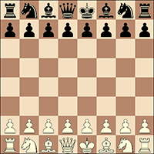
2.4 | Las ocho hileras verticales de casillas se denominan «columnas». Las ocho hileras horizontales de casillas se denominan «filas». Una línea recta de casillas del mismo color, que va de un borde del tablero a otro adyacente, se denomina «diagonal».
Artículo 3: El movimiento de las piezas
3.1 | No está permitido mover una pieza a una casilla ocupada por una pieza del mismo color.
3.1.1 | Si una pieza se mueve a una casilla ocupada por una pieza adversaria, ésta es capturada y retirada del tablero como parte del mismo movimiento.
3.1.2 | Se dice que una pieza ataca a una adversaria si puede efectuar una captura en esa casilla conforme a los Artículos 3.2 a 3.8.
3.1.3 | Se considera que una pieza ataca una casilla incluso si está impedida de moverse a dicha casilla porque este movimiento dejaría o colocaría a su propio rey bajo ataque.
3.2 | El alfil puede moverse a cualquier casilla de las diagonales en que se encuentra.  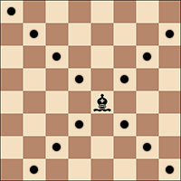
3.3 | La torre puede moverse a cualquier casilla de la fila o de la columna en que se encuentra.  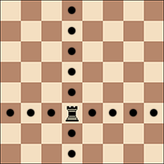
3.4 | La dama puede moverse a cualquier casilla de la fila, de la columna o de las diagonales en que se encuentra.  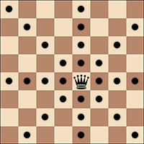
3.5 | Al realizar estos movimientos el alfil, la torre o la dama no pueden pasar sobre ninguna otra pieza.
3.6 | El caballo puede moverse a una de las casillas más próximas a la que se encuentra, sin ser de la misma fila, columna o diagonal.  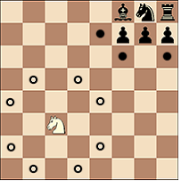
3.7.1 | El peón puede moverse hacia adelante a la casilla inmediatamente delante de él en la misma columna, siempre que dicha casilla esté desocupada; o
3.7.2 | en su primer movimiento el peón puede moverse como en 3.7.1; o, alternativamente, puede avanzar dos casillas a lo largo de la misma columna, siempre que ambas casillas estén desocupadas; o
3.7.3 | el peón puede moverse a una casilla ocupada por una pieza adversaria que esté en diagonal delante de él, sobre una columna adyacente, capturando dicha pieza.  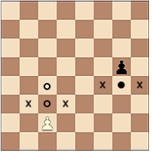
3.7.4.1 | Un peón que ataca una casilla atravesada por un peón adversario que ha avanzado dos casillas en un movimiento desde su casilla original puede capturarlo como si sólo hubiera avanzado una casilla.
3.7.4.2 | Esta captura es legal sólo en el movimiento inmediatamente siguiente al citado avance y se denomina captura «al paso».  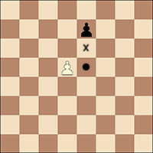
3.7.5.1 | Cuando un jugador, tocándole mover, juega un peón a la fila más alejada de su posición inicial, debe cambiarlo, como parte del mismo movimiento por una nueva dama, torre, alfil o caballo del mismo color [del peón] en la pretendida casilla de llegada. Ésta se denomina casilla de «coronación».
3.7.5.2 | La elección del jugador no está limitada a piezas que hayan sido capturadas anteriormente.
3.7.5.3 | Este cambio de un peón por otra pieza se denomina «coronación», siendo inmediato el efecto de la nueva pieza.
3.8 | Rey:
3.8.1 | desplazándolo a cualquier casilla adyacente  